教育部99年度U-START
「大專畢業生創業服務計畫」說明會

壹、主辦單位：教育部高教司
貳、執行單位：教育部U-START計畫專案辦公室
參、說明會對象：有意參加創業計畫之
(一) 學校或育成單位成員
(二) 96至98學年度大專校院畢業生及社會人士
肆、說明會場次與地點
會議名稱 | 99年度大專畢業生創業服務計畫說明會
地區 | 日期/時間 | 會議地點
台北場次 | 5月26日(星期三)  10:00~12:00 | 中國文化大學推廣教育部  延平分部大新館/4樓/數位演講廳  地址:台北市延平南路127號  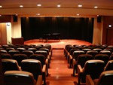
台中場次 | 5月28日(星期五)  13:30~15:30 | 逢甲大學  資電學院/2樓/第三國際會議廳  地址：台中市西屯區文華路100號  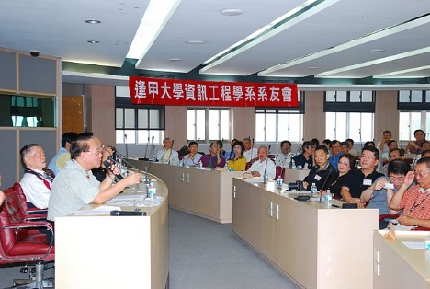
台南場次 | 5月31日(星期一)  13:30~15:30 | 崑山科技大學  人文學院/ 5樓 /崑山會議廳  地址:臺南縣永康市大灣路949號  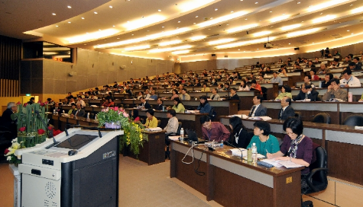
伍、議程
【台北場次 】
時間 | 活動內容 | 主講人
10:00~10:30 | 報到
10:30~10:40 | 主辦單位致詞 | 教育部高教司 倪周華科長
10:40~11:10 | 計畫相關說明 | 教育部U-START專案辦公室
11:10~11:20 | 98年度創業方案獲獎團隊代表經驗分享 | 98年度創業方案獲獎團隊代表
11:20~12:00 | Q&A | 主辦單位/專案辦公室/98年度創業競賽獲獎團隊成員代表

【台中、台南場次 】
時間 | 活動內容 | 主講人
13:30~14:00 | 報到
14:00~14:10 | 主辦單位致詞 | 教育部高教司 倪周華科長
14:10~14:40 | 計畫相關說明 | 教育部U-START專案辦公室
14:40~14:50 | 98年度創業方案獲獎團隊代表經驗分享 | 98年度創業方案獲獎團隊代表
14:50~15:30 | Q&A | 主辦單位/專案辦公室/98年度創業競賽獲獎團隊成員代表

陸、報名方式
(1)網路報名： 【台北場次】 【台中場次】 【台南場次】
或上官網http:// ustart.moe.edu.tw
(2)報名電話：教育部U-START計畫專案辦公室02-2331-6167
(3)傳真報名：請填寫以下「傳真報名表」傳真02-2331-7556
99年度大專畢業生創業服務計畫說明會傳真報名表

場次 | □5/26台北場 □5/28台中場 □5/31台南場
身份別 | - 學校育成單位成員 學校名稱:  - 96至98學年度大專校院畢業生  - 社會人士
聯絡人 |  | 報名人數
聯絡電話
E-MAIL
請回傳至：02-2331-7556，教育部U-START計畫專案辦公室 收
柒、交通資訊
【台北場次】中國文化大學/延平分部大新館/4樓/數位演講廳

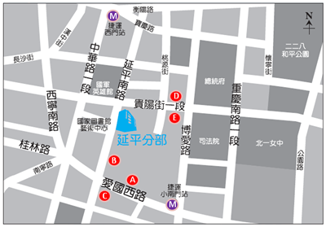 | - 諮詢報名時間 (國定假日除外)  週一至週五 09:00-21:00  週六 09:00-21:00  週日 09:00-17:00  - 電話: 02-2331-8668  - 地址: (10042)台北市延平南路127號  - GPS座標→N25.03871 E121.50898

[交通資訊]
A： 235、270、652、663、大溪→台北、三峽→台北號公車至東吳大學城中校區站下。
B： 207、38、656、657、245號公車至東吳大學城中校區站下。
C： 245、263、265、651、656、657號公車至小南門（和平院區）站下車。
D： 12、212、223、249、202、205、242、250、253、307、310、604、812、624、 246、260號公車至至小南門（和平院區）站下車。
E： 38、206、270、252、660、243、304承德線、304重慶線、706號公車至小南門站下車。
1.板南線→西門站（2號出口國軍文藝中心、3號出口遠百寶慶店）
2.小南門線→小南門站（1號出口）

【台中場次】逢甲大學/資電學院/2樓/第三國際會議廳
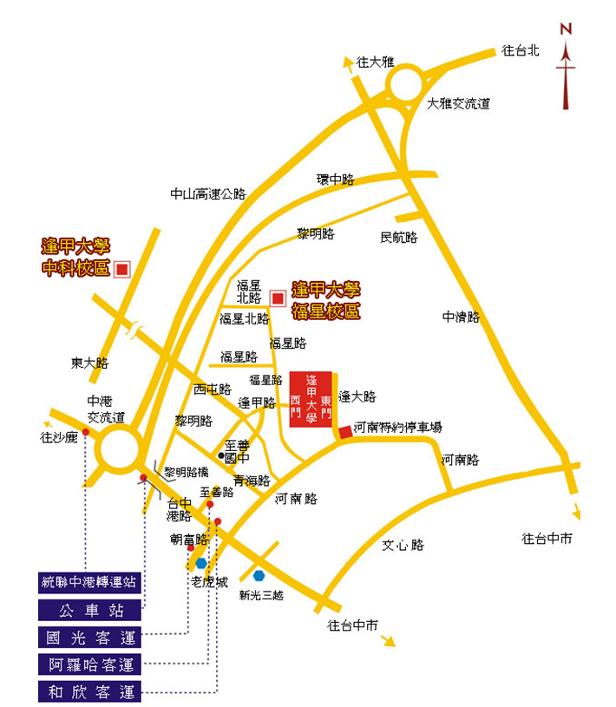
※ 火車：
- 台中火車站請搭西部幹線山線。 火車站轉公車：從火車站轉車請搭仁友公車22號、25號、45號、125號；台中客運公車33號、35號；全航客運5號 。 台中市公車
※ 台灣高鐵：
- 至高鐵台中站六號出口，12號公車月台，搭乘高鐵快捷公車和欣客運--僑光線，逢甲大學站下車。
- 轉乘行程規劃
- 高鐵台中站，搭計程車經中彰快速道路至逢甲大學約25分鐘，約300元。
※ 客運：
- 搭統聯客運巴士，請在統聯客運中港轉運站下車，換搭79線公車。
- 搭其他客運巴士，請在台中市中港路朝馬站下車，可轉搭計程車約5-10分鐘至本校。資料來源：台中市交通局
- 台中市公車動態轉乘網
※ 中山高速公路(國道一號)：
- 中港交流道： 178.6K 處下( 台中 | 沙鹿) 交流道，往台中市方向，進中港路，過黎明路橋，左轉進河南路， 左轉進逢大路的「河南特約停車場」 。再步行至逢甲大學東門。
- 大雅交流道： 172.4K 處下 (台中 | 大雅) 交流道，往台中市方向，進中清路，右轉進文心路三段， 右轉進河南路，右轉進逢大路的「河南特約停車場」 。再步行至逢甲大學東門。
※ 福爾摩沙高速公路(國道三號)：
- 快官交流道：202.1k處下台中快官交流道接台74線省道，在10.2k處下西屯路交流道，往台中市方向，左轉進河南路，左轉進逢大路的『河南特約停車場』，再步行至逢甲大學東門。

【台南場次】崑山科技大學/人文學院/ 5F /崑山會議廳

自行前往
‧崑山科技大學於台南縣市、中山高速公路仁德交流道與台南市火車站之相對位置圖。
‧台南市火車站位於本校的東方，如果要從火車站到達本校的話，請走小東路筆直的往西直行，經過中山高速公路涵洞後，約200公尺即可抵達本校。
‧仁德交流道位於本校的南方，如果要從仁德交流道到達本校的話，請參考下列說明：
  - 由南部前來崑山科技大學的貴賓：
下仁德交流道後，請再直接開往高速公路北上入口方向，會看到右方有一個寫著往『裕農路』的分流閘道，請選擇這個右邊的分流閘道往前直開，經過一個紅綠燈路口後繼續直行，在第二個紅綠燈路口右轉直行約200公尺即可抵達本校。
  - 由北部前來崑山科技大學的貴賓：
下仁德交流道後，請左迴轉開往高速公路北上入口方向，接著請參考上條列所描述之走法即可。
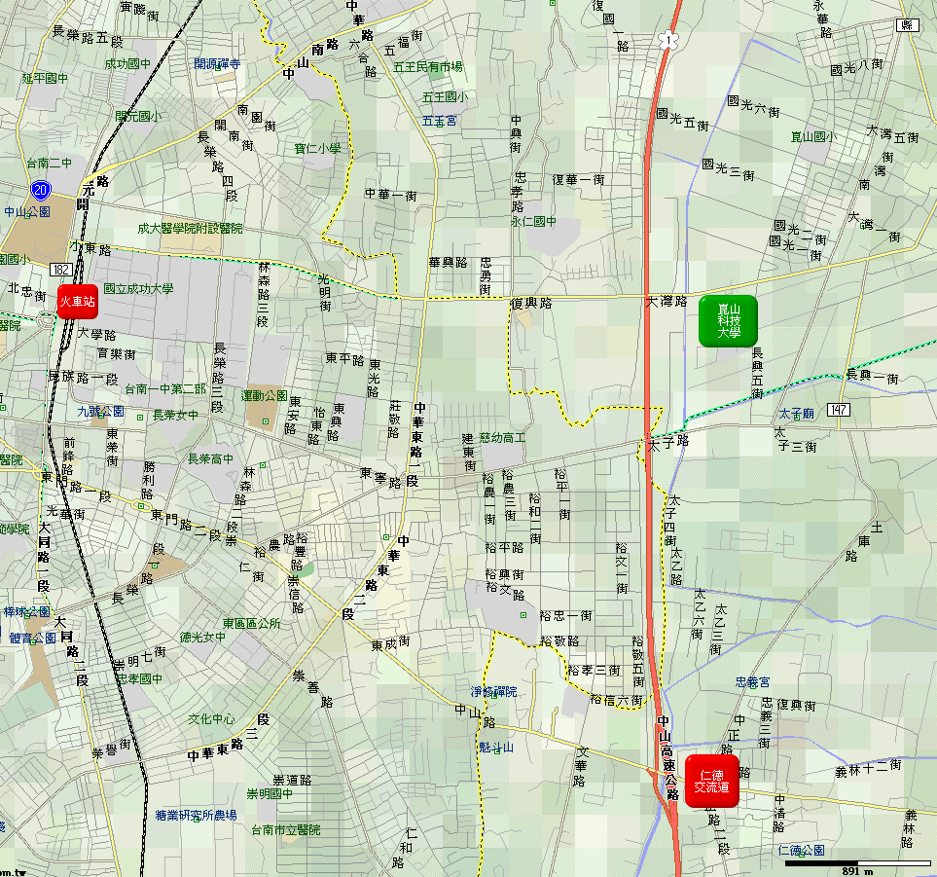

高鐵接駁專車資訊
- 可於國賓影城下車，再搭計程車前往崑山科技大學。


